

**الصف: رابع ابتدائي**

**اليوم :**

**التاريخ : / /1445ه**

**المملكة العربية السعودية**

**وزارة التعليم**

**إدارة تعليم منطقة .........**

**مدرسة ...............**

**20**

**20**

**20**

**20**

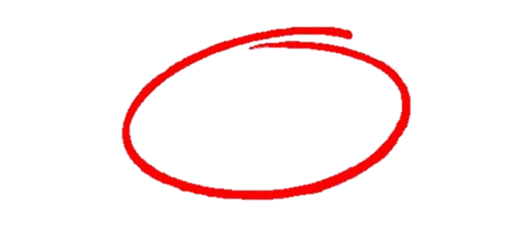

**اختبار الفترة لمادة العلوم للصف الرابع ابتدائي الفصل الدراسي الثاني**

اسم الطالبة: ......................................................



اختار الإجابة الصحيحة:

|  |  |  |  |  |  |  |  |
| --- | --- | --- | --- | --- | --- | --- | --- |
| **1-درجة حرارة جسم الإنسان الطبيعية هي:** | | | | | | | |
| **أ** | **39 o س** | **ب** | **38 o س** | **ج** | **37 o س** | **د** | **36 o س** |
| **2- الأمراض ............................... تنتقل من مخلوق إلى آخر .**  قارني بين الانقسام المتساوي والانقسام المنصف: | | | | | | | |
| **أ** | **النفسية** | **ب** | **المعدية** | **ج** | **الغير معدية** | **د** | **العقلية** |
| **3- ما الخلايا التي تهاجم مسببات الأمراض:** | | | | | | | |
| **أ** | **خلايا الدم الحمراء** | **ب** | **خلايا الدم البيضاء** | **ج** | **الخلايا العصبية** | **د** | **الخلايا الجلدية** |
| **4- تعد الكلاب و البعوض والفئران والطيور و البعوض نواقل:** | | | | | | | |
| **أ** | **صناعية** | **ب** | **حيوية** | **ج** | **لا حيوية** | **د** | **مجهرية** |
| **5- يمثل الغذاء الصحي:** | | | | | | | |
| **أ** |  | **ب** |  | **ج** |  | **د** |  |



اضع علامة  او  امام العبارات التالية:

اضع علامة  او  امام العبارات التالية:

|  |  |
| --- | --- |
|  | 1- في مقياس القساوة يشير الرقم 1 الى المعدن الأكثر قساوة. |
|  | 2- الكربوهيدرات هي المصدر الرئيسي للطاقة في الجسم غالباً. |
|  | 3- من العادات الصحية الاكثار من تناول السكريات. |
|  | 4- اللون والقساوة والبريق من الخصائص التي تميز المعادن. |
|  | 5- الاهتمام بالنظافة يجنبنا الامراض. |



اضع الكلمات التالية في اماكنها المناسبة:

**الصحة**

**العدوى**

**المعدن**

**الصخر الرسوبي**

**المرض**

|  |  |  |
| --- | --- | --- |
| 1 | ................................ | مادة طبيعية غير حية توجد عادة في قشرة الأرض وتكون صلبة. |
| 2 | ................................ | انتقال المرض من المخلوق الحي المصاب الى المخلوق الحي السليم. |
| 3 | ................................ | هي حالة اكتمال السلامة جسدياً وعقلياً ونفسياً. |
| 4 | ................................ | صخر يتكون من تجمع فتات صخور متلاصق. |
| 5 | ................................ | حالة غير طبيعية تؤثر على جسم المخلوق الحي. |



اكمل خريطة المفاهيم التالية:



اصنف **الامراض التالية الى امراض معدية وامراض غير معدية:**

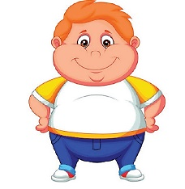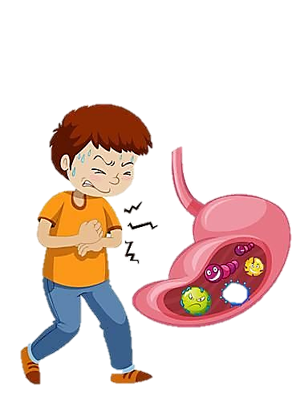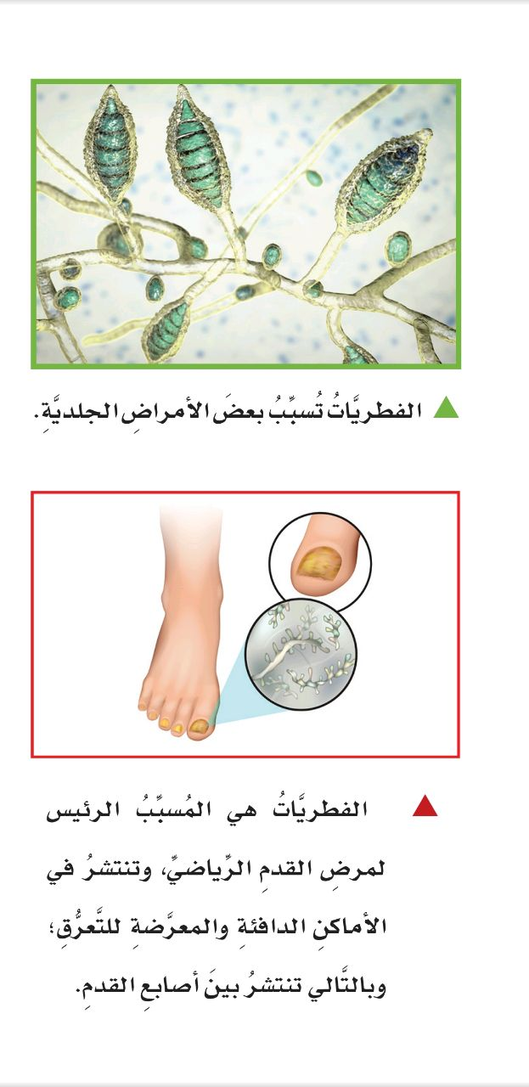

السمنة فايروس كورونا الكوليرا القدم الرياضي

مرض............ مرض.................. مرض................. مرض................

انتهت الاسئلة

دعواتي لكن بالتوفيق والنجاح

**المعلمة: أمل الزهراني**

**المملكة العربية السعودية**

**وزارة التعليم**

**الإدارة العامة للتعليم بمنطقة ......**



**الصف :**

**المـادة :**

**اليوم :**

**التاريخ : / / 1444 هـ**

**اختبار (منتصف الفصل ) مادة العلوم للصف الرابع الفصل الدراسي الثاني لعام 1444 هـ**

**20**

**اسم الطالب/ة :** *.....................................................................................* **الدرجة الكلية**

**السؤال الأول :-**

**10**

**أ ) ما المصطلح العلمي المناسب للعبارات التالية :-**

**(** .................................**) حالة غير طبيعية تؤثر على جسم المخلوق الحي .**

**(** ................................. **) قدرة الجسم على التصدي لمسببات الامراض .**

**(** ................................. **) انتقال المرض من الشخص المصاب الى الشخص السليم .**

**ب ) نكمل الفراغات التالية ( السكري ، البيضاء ، الأصطناعية ، حيوية )**

**1- تعتبر الكلاب والبعوض والفئران نواقل** .................................

**2-المناعة** ............................. **تدوم فترة قصيرة نحتاج فيها لأخذ اللقاح أكثر من مرة .**

**3-الخلايا المسؤولة عن حماية الجسم ومهاجمة مسببات الأمراض هي خلايا الدم** ................

**4-** ................................. **مرض ينتج عن خلل في مستويات الانسولين التي يفرزها البنكرياس .**

**ج ) نصنف الأمراض التالية الى ( معدية _ غير معدية ) :-**

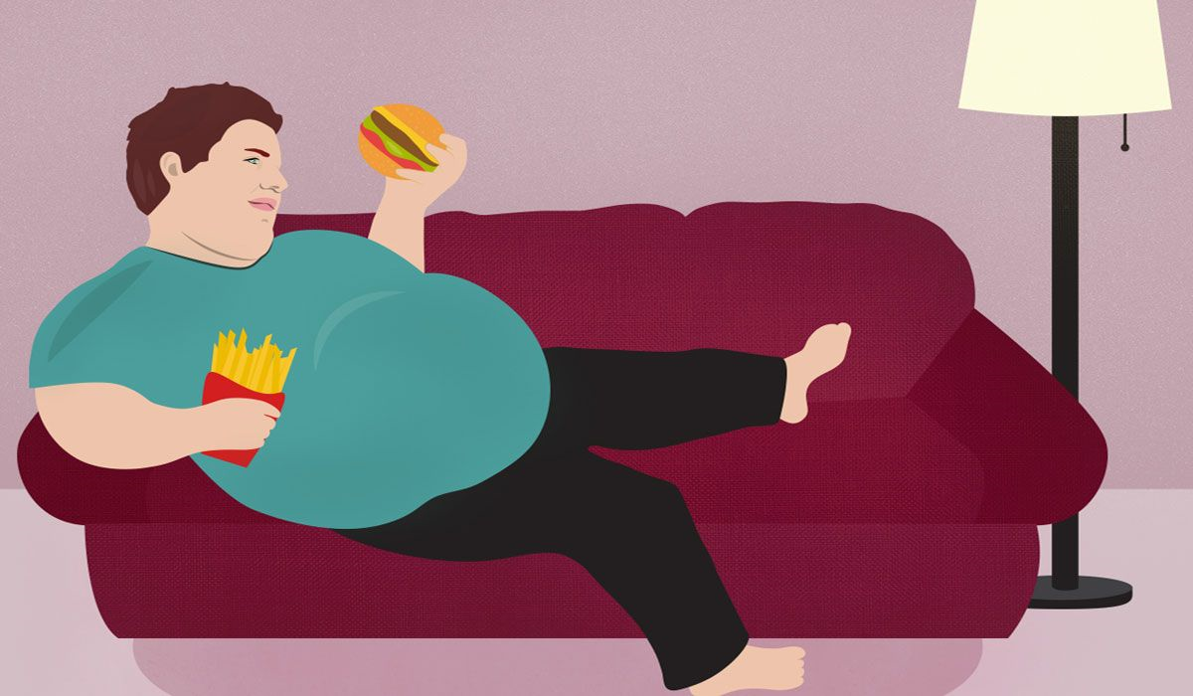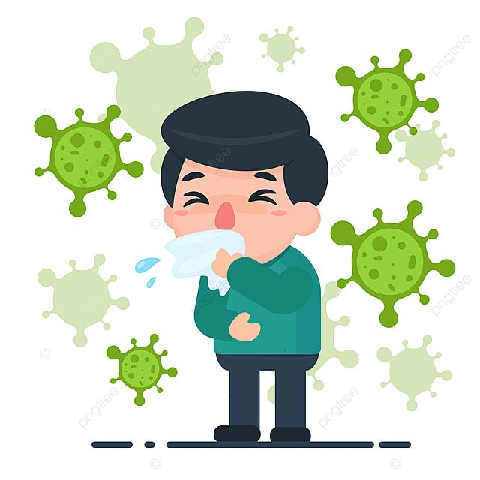

.

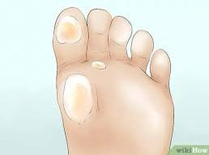

**................................................................... ................ز...............................................ز ............................................................ز.........**

**يتبع**

**السؤال الثاني :-**

**10**

**أ ) / نضع أشاره ( √ ) أمام العبارات الصحيحة وأشاره ( Χ ) أمام الخاطئة :**

**1- جميع الفطريات ضارة (**.............**)**

**2- تسهم النظافة في منع أنتشار المرض (**.............**)**

**3- المصدر الرئيسي للطاقة في اجسامنا هي الكربوهيدرات (**.............**)**

**4- لتطوير جهازنا المناعي نحتاج الى التطعيم (**............**)**

**ب ) مثالا لكل من :**

**1_ عادة صحية ..................................**

**2_ مصادر الفيتامينات ...................................**

**3_ طرق أنتقال العدوى . ..................................**

**ج ) نصل مجموعات المواد الغذائية بالعبارات المناسبة لها :**

|  |  |  |
| --- | --- | --- |
| **1 – البروتينات** | ................ | **ا / تزود الجسم بالطاقة وتمنحه الدفء** |
| **2- الفيتامينات** | ................ | **ب/ تساعد الجسم على النمو وتعويض الخلايا التالفة** |
| **3- الدهون** | ................ | **ج/ تحافظ على صحة الجسم وبناء خلايا جديدة** |

**انتهت الأسئلة**

**اعداد المعلمة / سكرة الشمري**



**المملكة العربية السعودية**

**وزارة التعليم**

**مدرسة :**

**اسم الطالب : ....................................................**

**الصف : 4 /**

**السؤال الأول : ضع علامة (✓) أمام العبارة الصحيحة، وعلامة ( 🗶 ) أمام العبارة الخاطئة ؟**

**4**

|  |  |  |
| --- | --- | --- |
| **1** | **المرض حالة غير طبيعية تؤثر على جسم المخلوق الحي .** | **( )**  **يتبع** |
| **2** | **مرض كورونا المستجد سببه فايروس كورونا – سارس – 2 .** | **( )**  **30** |
| **3** | **الصحة حالة اكتمال السلامة جسديا و عقليا و نفسيا .** | **( )** |
| **4** | **تعتبر الدهون المصدر الرئيسي للطاقة .** | **( )** |

**السؤال الثاني : أكتب الإجابة الصحيحة من المجموعة ( أ ) أمام ما يناسبها من المجموعة ( ب ) ؟**

**4**

|  |  |  |  |  |  |
| --- | --- | --- | --- | --- | --- |
| **المجموعة ( أ )** | |  | **المجموعة ( ب )** | | |
| **1** | **الماء** |  | |  | **مرض غير معدي ينتج عن خلل في مستويات الأنسولين** |
| **2** | **الاهتمام بالنظافة** |  | |  | **البكتيريا و الفيروسات و الفطريات** |
| **3** | **غذاء غير صحي** |  | |  | **يساعد على هضم الطعام و التخلص من الفضلات** |
| **4** | **مسببات المرض** |  | |  | **مثل غسل اليدين و تقليم الأظافر و تنظيف الأسنان** |
| **5** | **السكري** |  | |  |  |

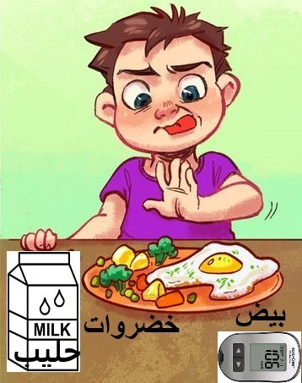

**5**

**5**

**السؤال الثالث : أجب عن الأسئلة التالية من خلال الصورة ؟**

**2**

1. **الطفل مصاب بمرض ...........................................**
2. **من أنواع البروتينات ...........................................**
3. **من أنواع الفيتامينات ...........................................**
4. **غني بالكالسيوم و الحديد ...........................................**

**5**

**السؤال الرابع : أكمل الفراغات التالية بالكلمة المناسبة ؟**

**4**

**علامات المرض – الكوليرا – الدهون – مناعة طبيعية – العدوى**

1. **........................................... استجابة مناعية سريعة بإنتاج أجسام مضادة لمسببات المرض .**
2. **........................................... مرض بكتيري سببه شرب الماء و أكل الغذاء الملوثين يسبب الإسهال .**
3. **........................................... مثل ارتفاع درجة الحرارة و الصداع و السعال و احمرار العينين .**
4. **........................................... انتقال المرض من شخص مصاب إلى شخص سليم .**

**السؤال الخامس : اختر الإجابة الصحيحة فيما يلي ؟**

**6**

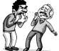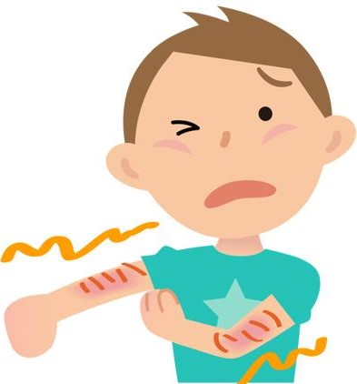

1. **طريقة انتقال المرض .**

**أ ) الحيوانات**

**ب ) الاتصال المباشر**

**ج ) الطعام الملوث**

1. **يعتبر مرض الطفل .**

**أ ) فقر دم**

**ب ) معدي**

**ج ) غير معدي**

**شاي**

**دجاج**

1. **من العادات الصحية .**

**أ ) النوم مبكراً**

**ب ) النوم 4 ساعات**

**ج ) السهر**

**3- نوع المرض المجاور .**

**أ ) السل**

**ب ) القدم الرياضي**

**ج ) الكوليرا**

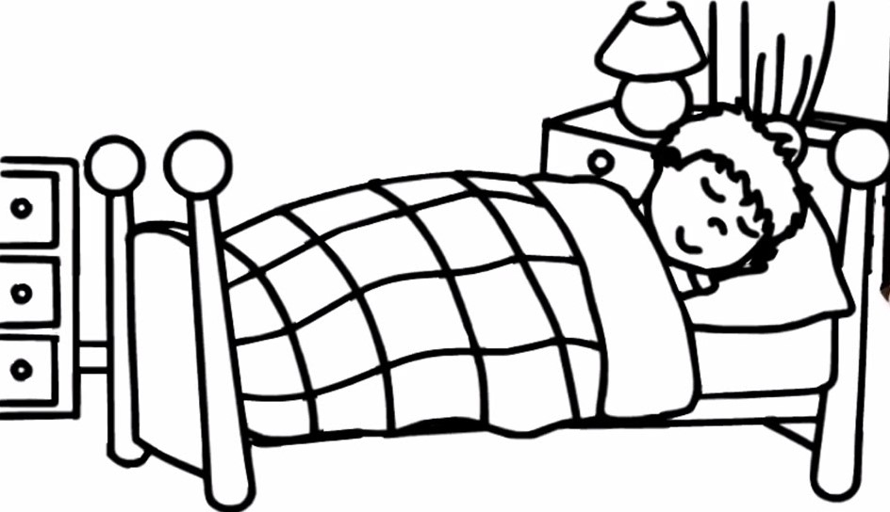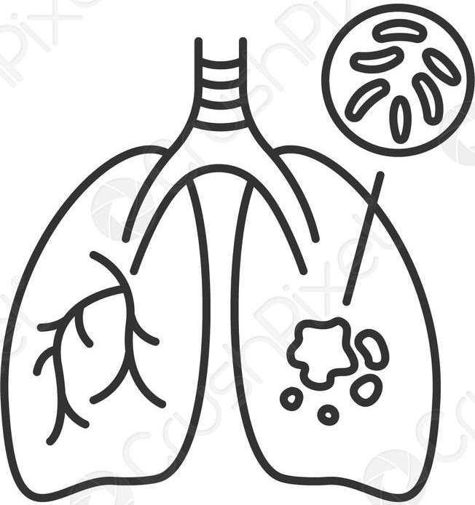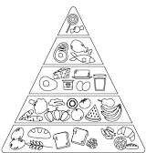

**5- يصنف الغذاء المجاور ضمن مجموعة .**

**أ ) البروتينات**

**ب ) الأملاح المعدنية**

**ج ) الكربوهيدرات**

1. **يسمى الهرم المجاور .**

**أ ) هرم الطاقة**

**ب ) هرم الغذاء**

**ج ) هرم مسببات المرض**

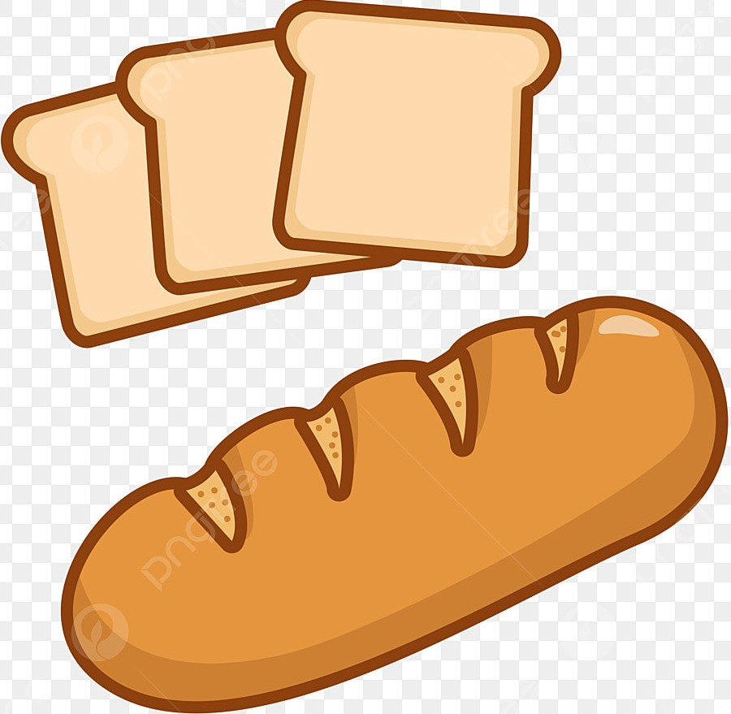

**’’ انتهت الأسئلة ’’**

**’’ انتهت الأسئلة ’’**

**مع تمنياتي لكم بالتوفيق و النجاح**

**’’ انتهت الأسئلة ’’**